EL INSTITUTO NACIONAL DE CANCEROLOGÍA EMPRESA SOCIAL DEL ESTADO INVITA A PRESENTAR PROPUESTAS PARA CONTRATAR EL SUMINISTRO, INSTALACIÓN Y PUESTA EN MARCHA DE TRES (03) ASCENSORES, PARA LOS EDIFICIOS DE MEDICINA NUCLEAR Y HOSPITALIZACIÓN DEL INC, ACORDE A ESTA INVITACIÓN, SUS ANEXOS Y EL CONTRATO QUE SE CELEBRE PARA EL EFECTO.

ANEXO No. 4 - ESPECIFICACIONES TECNICAS Y OFERTA ECONOMICA

A continuación, se detallan las especificaciones que debe el proponente tener en cuenta para presentar su oferta, la cual debe estar directamente relacionada con el objeto de esta invitación.

ASCENSOR PANORÁMICO EDIFICIO MEDICINA NUCLEAR SIN SALA DE MÁQUINAS, 17 PERSONAS, 6 PARADAS.

ESPECIFICACIONES GENERALES

Número de equipos | UNO (1)
Serie | ASCENSOR NEXIEZ MRL(V2)-sin sala de máquinas
Uso | EQ NUEVO / PASAJEROS
Capacidad | P17D (17 PERSONAS, 1275 Kg.)
Apertura | 2S (APERTURA UNILATERAL)
Velocidad | 1.75 m/seg. -105 m/min
Número de Paradas | 6
Número de Entradas | 6 frontal; (1D-1G)
Operación | 1C-2BC Colectiva selectiva automática en ambos sentidos.
Recorrido | 20000 mm
Regulación | Fabricado bajo normas JIS (japonesa) /MELCO STD
Control | VFGLC, Voltaje Variable y Frecuencia Variable
Sistema de nivelación | Controlado electrónicamente por microprocesador y renivelación automática con una precisión de, más o menos 5 mm.
Ancho y altura útil de entrada | 1100 mm X 2100 mm
Medidas interiores de cabina | 1200 mm de ancho X 2300 mm de fondo X 2400 mm de alto

DISEÑOS Y ACABADOS

CABINA

Techo | L200
Panel Frontal | ACERO INOXIDABLE
Puerta de Cabina | ACERO INOXIDABLE
Paneles laterales y posterior | ACERO INOXIDABLE
Zócalo | ACERO INOXIDABLE
Piso | VINILO
Tipo de espejo | RETROVISOR X 2 LADOS
Pasamanos | YH-55S ACERO INOXIDABLE

ENTRADAS DE PISO (Por ascensor).

Piso Principal | 1 x Marco tipo E-102 con acabado en ACERO INOXIDABLE y puertas en ACERO INOXIDABLE
Otros Pisos | 5 x Marcos tipo E-102 con acabado en ACERO INOXIDABLE y puertas en ACERO INOXIDABL

SEÑALIZACIÓN (Por grupo de ascensores).

Panel de operación cabina | 1 X CBV1-N712 Táctil - Amarillo - Naranja
Piso Principal | 1 X PIV1-C710N Táctil - Amarillo - Naranja
Otros pisos | 5 X PIV1-C710N Táctil - Amarillo - Naranja

MAQUINA DE TRACCIÓN

MODELO | PM
Potencia del motor | 14.0 KW

ESPECIFICACIONES TECNICAS:

Ancho y fondo de pozo por ascensor | 2065 mm X 2720 mm
Ancho y fondo de sala de máquinas por ascensor | N/A mm X N/A mm
Sobre recorrido | 4550 mm
Profundidad mínima del foso de amortiguadores | 1850 mm
Capacidad requerida en sala de máquinas | 14.0 KW
Corriente de arranque (por ascensor) | 112 AMP
Energía de trabajo | 208 V

OTROS DISPOSITIVOS INCLUIDOS

Sistema de Alarma | SI (Bajo norma EN81-28- ANALOGO)
Luz de emergencia en cabina | SI, TIPO ECL-L BATERIA LOCAL
Operación de emergencia para bomberos | SI (FE)
Paso por alto automático by-pass | SI (ABP)
Apagado automático de ventilador | SI (CFO-A)
Apagado automático de luz | SI (CLO-A)
Servicio de ascensorista | SI (AS)
Swing Cover en COP | SI
Cancelación de llamada falsa tipo botón de cabina | SI (FCC-P)
Cancelación automática de llamada falsa | SI (FCC-A)
Anulación de operación puertas | SI (NDG)
Banda de seguridad | SI (SDE UN SOLO LADO)
Rayos Infrarrojos | SI (MBS-2D)
Mayor tiempo de puertas abiertas | SI (DKO-TB)
Sistema de emergencia para nivelación con baterías | SI (MELD) En caso de interrupciones ó cortes del suministro eléctrico total de duración mayor a 6 seg
Bucle de inducción | SI
Respuesta sonora a llamada de Hall | SI (AHC)
Anuncio de llegada de carro | SI (AECC) LOCAL (1 TONO SUBIENDO. 2 TONOS BAJANDO)
Sensor sobrecarga señal luminosa | SI (OLHL)
Anuncio voz cabina | SI, TIPO AAN-G (ESPAÑOL)
Botón de cabina con sonido | SI (ACB)
Ventilador | SI (FAN)
Autotransformador | SI
Renivelación | SI (RSRL)
Señalización Braille | SI (en cabina y hall), N/A para teclado tipo teléfono.
Sensor de sobrecarga | SI (OLH)

ASCENSOR NO. 3 – CON SALA DE MÁQUINAS, 15 PERSONAS, 7 PARADAS. EDIFICIO DE HOSPITALIZACIÓN.

ESPECIFICACIONES GENERALES

Número de equipos | UNO (1)
Serie | ASCENSOR NEXIEZ MR(V2)-Con sala de máquinas
Uso | EQ NUEVO / PASAJEROS
Capacidad | P15 (15D PERSONAS, 1000 Kg.)
Apertura | 2S (APERTURA UNILATERAL)
Velocidad | 1.75 m/seg -105 m/min
Número de Paradas | 7
Número de Entradas | 7 Frontal; (1D-1G)
Operación | 1C-2BC Colectiva selectiva automática en ambos sentidos.
Recorrido | 23000 mm
Regulación | Fabricado bajo normas JIS (Japonesa) /MELCO STD
Control | VFGLC, Voltaje Variable y Frecuencia Variable
Sistema de nivelación | Controlado electrónicamente por microprocesador y renivelación automática con una precisión de, más o menos 5 mm.
Ancho y altura útil de entrada | 900 mm X 2100 mm
Medidas interiores de cabina | 1100 mm de ancho X 2100 mm de fondo X 2300 mm de alto

DISEÑOS Y ACABADOS
CABINA
Techo | L200
Panel Frontal | ACERO INOXIDABLE
Puerta de Cabina | ACERO INOXIDABLE
Paneles laterales y posterior | ACERO INOXIDABLE
Zócalo | ACERO INOXIDABLE
Piso | VINILO
Tipo de espejo | YZ-52A MEDIO
Pasamanos | YH-55S ACERO INOXIDABLE
Gancho de carpa | SI
Carpa Protectora | SI
Cantidad de Lona | 1

ENTRADAS DE PISO (Por ascensor).

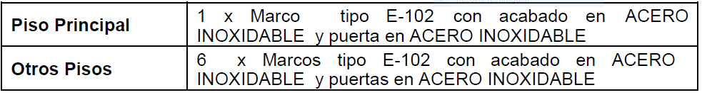

SEÑALIZACIÓN (Por grupo de ascensores).

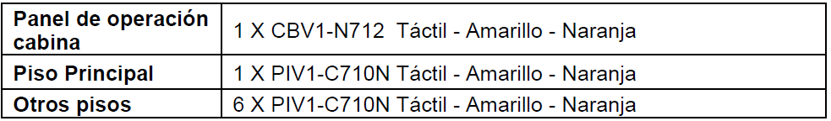

MAQUINA DE TRACCIÓN

ESPECIFICACIONES TÉCNICAS

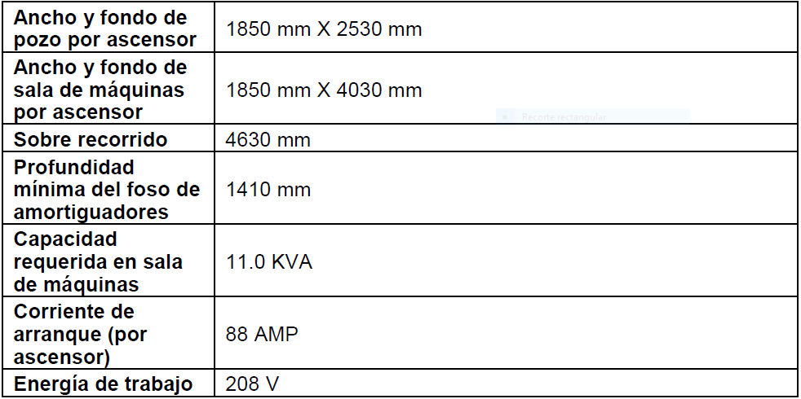

OTROS DISPOSITIVOS INCLUIDOS

Sistema de Alarma | SI (Bajo norma EN81-28- ANALOGO)
Luz de emergencia en cabina | SI, TIPO ECL-L BATERIA LOCAL
Operación de emergencia para bomberos | SI (FE)
Paso por alto automático by-pass | SI (ABP)
Apagado automático de ventilador | SI (CFO-A)
Apagado automático de luz | SI (CLO-A)
Servicio de ascensorista | SI (AS)
Swing Cover en COP | SI
Cancelación de llamada falsa tipo botón de cabina | SI (FCC-P)
Cancelación automática de llamada falsa | SI (FCC-A)
Anulación de operación puertas | SI (NDG)
Banda de seguridad | SI (SDE UN SOLO LADO)
Rayos Infrarrojos | SI (MBS-2D)
Mayor tiempo de puertas abiertas | SI (DKO-TB)
Sistema de emergencia para nivelación con baterías | SI (MELD) En caso de interrupciones ó cortes del suministro eléctrico total de duración mayor a 6 seg
Bucle de inducción | SI
Respuesta sonora a llamada de Hall | SI (AHC)
Anuncio de llegada de carro | SI (AECC) LOCAL (1 TONO SUBIENDO. 2 TONOS BAJANDO)
Sensor sobrecarga señal luminosa | SI (OLHL)
Anuncio voz cabina | SI, TIPO AAN-G (ESPAÑOL)
Botón de cabina con sonido | SI (ACB)
Ventilador | SI (FAN)
Autotransformador | SI
Renivelación | SI (RSRL)
Señalización Braille | SI (en cabina y hall), N/A para teclado tipo teléfono.
Sensor de sobrecarga | SI (OLH)

ASCENSOR PANORAMICO – SIN SALA DE MÁQUINAS, 21 PERSONAS, 8 PARADAS. PANORÁMICO EDIFICIO DE HOSPITALIZACIÓN.

ESPECIFICACIONES GENERALES

Número de equipos | UNO (1)
Serie | ASCENSOR NEXIEZ MR(V2)-Sin sala de máquinas
Uso | EQ NUEVO / PASAJEROS
Capacidad | P21D (21 PERSONAS, 1600 Kg.)
Apertura | 2S (APERTURA UNILATERAL)
Velocidad | 1.75 m/seg -105 m/min
Número de Paradas | 8
Número de Entradas | 8 Frontal; (1D-1G)
Operación | 1C-2BC Colectiva selectiva automática en ambos sentidos.
Recorrido | 26000 mm
Regulación | Fabricado bajo normas JIS (Japonesa) /MELCO STD
Control | VFGLC, Voltaje Variable y Frecuencia Variable
Sistema de nivelación | Controlado electrónicamente por microprocesador y renivelación automática con una precisión de, más o menos 5 mm.
Ancho y altura útil de entrada | 1200 mm X 2100 mm
Medidas interiores de cabina | 1400 mm de ancho X 2400 mm de fondo X 2400 mm de alto

DISEÑOS Y ACABADOS

CABINA

Techo | L200
Panel Frontal | ACERO INOXIDABLE
Puerta de Cabina | ACERO INOXIDABLE
Paneles laterales y posterior | ACERO INOXIDABLE - PANORAMICO CDE - 111
Zócalo | ACERO INOXIDABLE
Piso | VINILO
Tipo de espejo | RETROVISOR X 2 LADOS
Pasamanos | YH-55S ACERO INOXIDABLE

ENTRADAS DE PISO (Por ascensor)

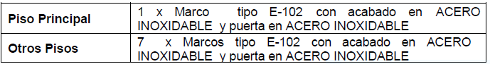

SEÑALIZACIÓN (Por Grupo de Ascensores).

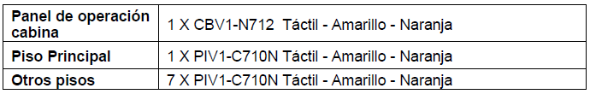

MAQUINA DE TRACCIÓN

ESPECIFICACIONES TECNICAS

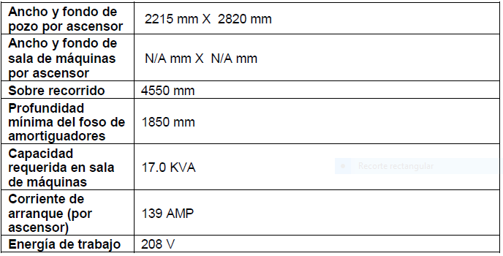

OTROS DISPOSITIVOS INCLUIDOS

Sistema de Alarma | SI (Bajo norma EN81-28- ANALOGO)
Luz de emergencia en cabina | SI, TIPO ECL-L BATERIA LOCAL
Operación de emergencia para bomberos | SI (FE)
Paso por alto automático by-pass | SI (ABP)
Apagado automático de ventilador | SI (CFO-A)
Apagado automático de luz | SI (CLO-A)
Servicio de ascensorista | SI (AS)
Swing Cover en COP | SI
Cancelación de llamada falsa tipo botón de cabina | SI (FCC-P)
Cancelación automática de llamada falsa | SI (FCC-A)
Anulación de operación puertas | SI (NDG)
Banda de seguridad | SI (SDE UN SOLO LADO)
Rayos Infrarrojos | SI (MBS-2D)
Mayor tiempo de puertas abiertas | SI (DKO-TB)
Sistema de emergencia para nivelación con baterías | SI (MELD) En caso de interrupciones ó cortes del suministro eléctrico total de duración mayor a 6 seg
Bucle de inducción | SI
Respuesta sonora a llamada de Hall | SI (AHC)
Anuncio de llegada de carro | SI (AECC) LOCAL (1 TONO SUBIENDO. 2 TONOS BAJANDO)
Sensor sobrecarga señal luminosa | SI (OLHL)
Anuncio voz cabina | SI, TIPO AAN-G (ESPAÑOL)
Botón de cabina con sonido | SI (ACB)
Ventilador | SI (FAN)
Autotransformador | SI
Renivelación | SI (RSRL)
Señalización Braille | SI (en cabina y hall), N/A para teclado tipo teléfono.
Sensor de sobrecarga | SI (OLH)

PROPUESTA ECONÓMICA SUMINISTRO TRES ASCENSORES PARA EL INC.

EL SUMINISTRO, INSTALACIÓN Y PUESTA EN MARCHA DE TRES (03) ASCENSORES PARA MEDICINA NUCLEAR Y HOSPITALIZACIÓN.
ASCENSOR PANORAMICO Edificio Medicina Nuclear Sin sala de máquinas, 17 personas, 6 paradas.
DESCRIPCIÓN | TOTAL + IVA 19%
Valor Equipo DDP BOGOTA (incluye todas las
partes y accesorios).
Valor servicio instalación, puesta en marcha.
Valor Total (pesos colombianos)
ASCENSOR 3 – Con sala de máquinas, 15 personas, 7 paradas. Edificio de hospitalización
Valor Equipo DDP BOGOTA (incluye todas las
partes y accesorios).
Valor servicio instalación, puesta en marcha.
Valor Total (pesos colombianos)
ASCENSOR PANORAMICO – Sin sala de máquinas, 21 personas, 8 paradas. Panorámico Edificio de hospitalización.
Valor Equipo DDP BOGOTA (incluye todas las
partes y accesorios).
Valor servicio instalación, puesta en marcha.
Valor Total (pesos colombianos)
TOTAL, GENERAL (PESOS COLOMBIANOS)

PROPUESTA ECONÓMICA – OBRA CIVIL ASCENSORES PARA EL INC.

OBRA CIVIL ASCENSOR 3 – CON SALA DE MÁQUINAS, 15 PERSONAS, 7 PARADAS. EDIFICIO DE HOSPITALIZACIÓN

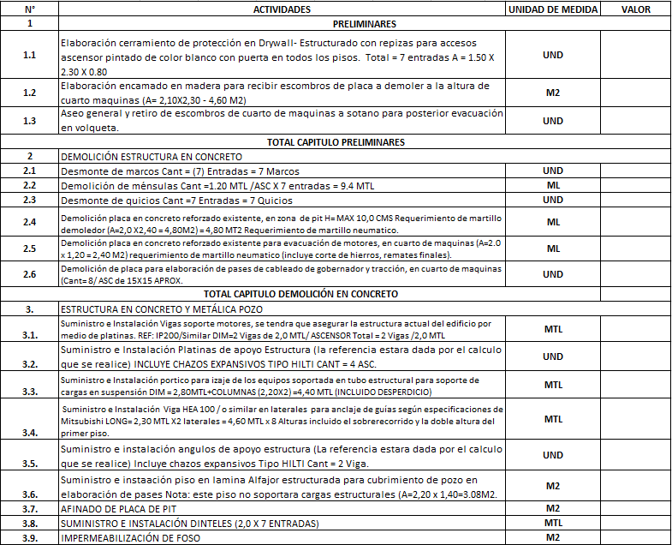

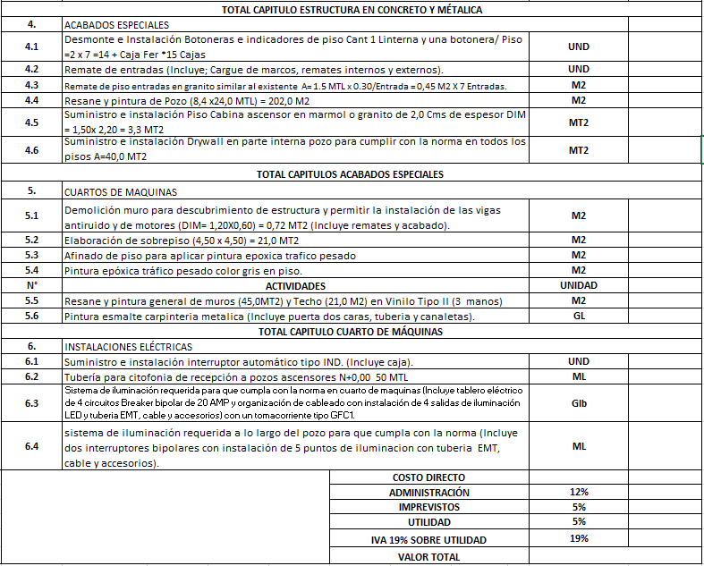

OBRA CIVIL ASCENSOR PANORAMICO – SIN SALA DE MÁQUINAS, 21 PERSONAS, 8 PARADAS. PANORÁMICO EDIFICIO DE HOSPITALIZACIÓN.

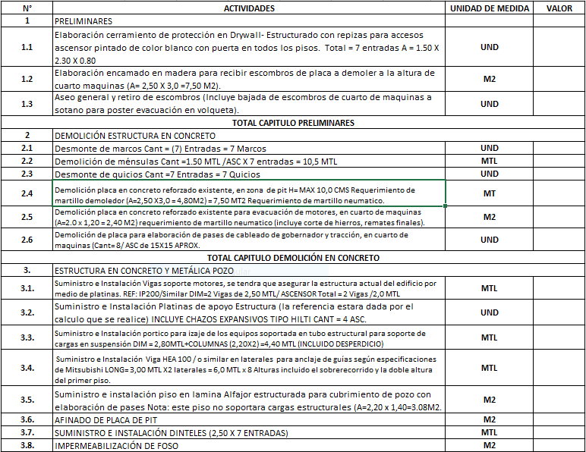

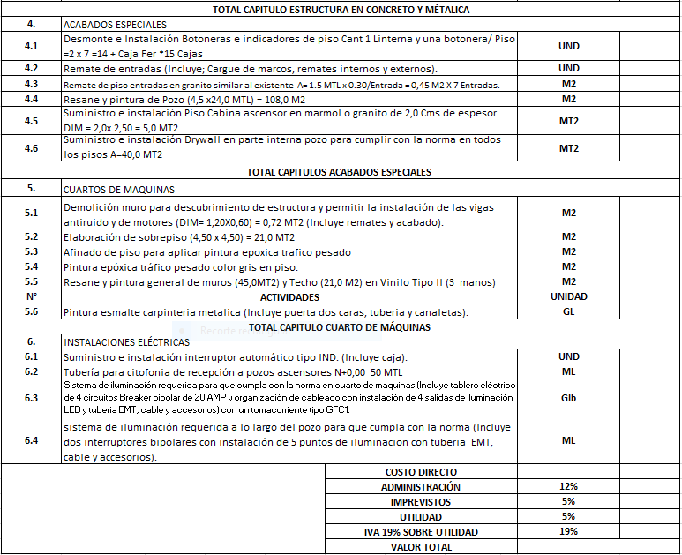

ASCENSOR PANORAMICO EDIFICIO MEDICINA NUCLEAR SIN SALA DE MÁQUINAS, 17 PERSONAS, 6 PARADAS.

